济宁高新技术产业开发区消防救援大队2022年政府信息公开工作年度报告

本报告由消防救援大队按照《中华人民共和国政府信息公开条例》（以下简称《条例》）和《中华人民共和国政府信息公开工作年度报告格式》（国办公开办函〔2021〕30号）要求编制。
本报告内容包括总体情况、主动公开政府信息情况、收到和处理政府信息公开申请情况、政府信息公开行政复议和行政诉讼情况、存在的主要问题及改进情况、其他需要报告的事项等六部分内容。
本报告所列数据的统计期限自2022年1月1日起至2022年12月31日止。本报告电子版可在“济宁国家高新技术产业开发区”管委会门户网站（http://www.jnhn.gov.cn）查阅或下载。如对本报告有疑问，请与消防救援大队联系（地址：济宁高新区同济路119号，联系电话：0537-2568875）。
一、总体情况
2022年消防救援大队消防救援大队全面贯彻上级政策要求，扎实落实《中华人民共和国政府信息公开条例》，统筹推进，健全工作机制，不断规范信息公开内容、提高信息公开水平、创新信息公开形式取得了积极效果。
（一）主动公开情况
2022年度主动公开政府信息0条。收到群众依申请政府信息公开 0条，未发生因政府信息公开出现行政复议和行政诉讼情况。
（二）依申请公开情况
2022年度，高新区消防救援大队无群众主动要求公开政府信息的申请事项。
（三）政府信息管理情况
我大队认真贯彻落实《中华人民共和国政府信息公开条例》等文件精神，按照政务公开有关规定及上级指导要求，严格落实政务公开责任制，认真落实信息公开相关工作规定，依法依规落实政府信息公开工作，切实保障公众知情权。依法履行推进、指导、协调、监督本机关政府信息公开工作职能，进一步健全信息依申请公开的工作机制和办理流程，做到人员专业、措施到位、流程完备，切实提升信息公开工作能力。进一步完善信息公开制度，细化信息公开内容，明确专职人员进行信息公开报送，定期对政府信息公开目录更新情况、内容等进行自查自纠，确保信息公开准确无误。
（四）政府信息公开平台建设情况
为落实《中华人民共和国政府信息公开条例》和《中华人民共和国政府信息公开工作年度报告格式》（国办公开办函〔2021〕30号）等要求，在管委会官方网站设置了会议公开、政务信息公开指南、政务信息公开年报等版块。
（五）监督保障情况
高新区消防救援大队进一步完善了政府信息公开制度建设，逐步建立了细化、完善、可操作的政务公开工作制度体系，形成了齐抓共管、层级落实的工作机制。保证政府信息公开工作年初有计划，年终有总结。
二、主动公开政府信息情况
第二十条第（一）项
信息内容 | 本年制发件数 | 本年废止件数 | 现行有效件数
规章 | 0 | 0 | 0
行政规范性文件 | 0 | 0 | 0
第二十条第（五）项
信息内容 | 本年处理决定数量
行政许可 | 8
第二十条第（六）项
信息内容 | 本年处理决定数量
行政处罚 | 102
行政强制 | 21
第二十条第（八）项
信息内容 | 本年收费金额（单位：万元）
行政事业性收费 | 0
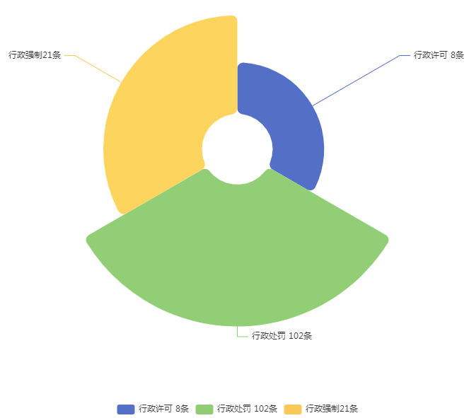
三、收到和处理政府信息公开申请情况
（本列数据的勾稽关系为：第一项加第二项之和，等于第三项加第四项之和） |  |  | 申请人情况
 |  |  | 自然人 | 法人或其他组织 |  |  |  |  | 总计
 |  |  |  | 商业  企业 | 科研  机构 | 社会公益组织 | 法律服务机构 | 其他
一、本年新收政府信息公开申请数量 |  |  | 0 | 0 | 0 | 0 | 0 | 0 | 0
二、上年结转政府信息公开申请数量 |  |  | 0 | 0 | 0 | 0 | 0 | 0 | 0
三、本年度办理结果 | （三）不予公开 | 1.属于国家秘密 | 0 | 0 | 0 | 0 | 0 | 0 | 0
 |  | 2.其他法律行政法规禁止公开 | 0 | 0 | 0 | 0 | 0 | 0 | 0
 |  | 3.危及“三安全一稳定” | 0 | 0 | 0 | 0 | 0 | 0 | 0
 |  | 4.保护第三方合法权益 | 0 | 0 | 0 | 0 | 0 | 0 | 0
 |  | 5.属于三类内部事务信息 | 0 | 0 | 0 | 0 | 0 | 0 | 0
 |  | 6.属于四类过程性信息 | 0 | 0 | 0 | 0 | 0 | 0 | 0
 |  | 7.属于行政执法案卷 | 0 | 0 | 0 | 0 | 0 | 0 | 0
 |  | 8.属于行政查询事项 | 0 | 0 | 0 | 0 | 0 | 0 | 0
 | （四）无法提供 | 1.本机关不掌握相关政府信息 | 0 | 0 | 0 | 0 | 0 | 0 | 0
 |  | 2.没有现成信息需要另行制作 | 0 | 0 | 0 | 0 | 0 | 0 | 0
 |  | 3.补正后申请内容仍不明确 | 0 | 0 | 0 | 0 | 0 | 0 | 0
 | （五）不予处理 | 1.信访举报投诉类申请 | 0 | 0 | 0 | 0 | 0 | 0 | 0
 |  | 2.重复申请 | 0 | 0 | 0 | 0 | 0 | 0 | 0
 |  | 3.要求提供公开出版物 | 0 | 0 | 0 | 0 | 0 | 0 | 0
 |  | 4.无正当理由大量反复申请 | 0 | 0 | 0 | 0 | 0 | 0 | 0
 |  | 5.要求行政机关确认或重新出具已获取信息 | 0 | 0 | 0 | 0 | 0 | 0 | 0
 | （六）其他处理 | 1.申请人无正当理由逾期不补正、行政机关不再处理其政府信息公开申请 | 0 | 0 | 0 | 0 | 0 | 0 | 0
 |  | 2.申请人逾期未按收费通知要求缴纳费用、行政机关不再处理其政府信息公开申请 | 0 | 0 | 0 | 0 | 0 | 0 | 0
 |  | 3.其他 | 0 | 0 | 0 | 0 | 0 | 0 | 0
 | （七）总计 |  | 0 | 0 | 0 | 0 | 0 | 0 | 0
四、结转下年度继续办理 |  |  | 0 | 0 | 0 | 0 | 0 | 0 | 0
四、政府信息公开行政复议、行政诉讼情况
行政复议 |  |  |  |  | 行政诉讼
结果维持 | 结果  纠正 | 其他  结果 | 尚未  审结 | 总计 | 未经复议直接起诉 |  |  |  |  | 复议后起诉
 |  |  |  |  | 结果  维持 | 结果  纠正 | 其他  结果 | 尚未  审结 | 总计 | 结果  维持 | 结果  纠正 | 其他  结果 | 尚未  审结 | 总计
0 | 0 | 0 | 0 | 0 | 0 | 0 | 0 | 0 | 0 | 0 | 0 | 0 | 0 | 0
五、存在的主要问题及改进情况
根据管委会信息公开的要求，大队对网站及信息公开情况进行了自查，主要在公开信息范围不够全面，公开信息量较少，公开信息发布不规范等方面存在不足。
在今后的工作中，我们将重点进一步强化政府信息公开工作作为常态化的管理机制，不断扩大和巩固公开工作成果。一是信息公开的范围进一步拓展;二是进一步规范信息发布，提升信息公开质量。下一步，我大队将统一认识，努力规范工作流程。我大队将按照政府信息公开的总体要求，进一步梳理大队政府信息，及时提供，定期维护，确保2023年政府信息公开工作能按照既定的工作流程有效运作，公众能够方便查询。虚心学习，不断丰富信息公开的内容。我大队将积极向其他单位、部门信息公开进行学习，使我大队信息公开工作得到进一步地提高和完善。
六、其他需要报告的事项
（一）依据《政府信息公开信息处理费管理办法》2022年我大队未收取信息处理费。
（二）2022年我大队落实上级年度政务公开工作要点：一是建立健全工作机制。积极向政府信息公开工作先进单位、周边大队学习先进的政府信息公开工作，加强沟通交流，积极寻求、探索适宜我大队政府信息公开工作的方式和手段；二是进一步优化运行机制。深入推进政府信息公开标准化建设，统一规范政府信息公开的内容、时间、程序、监督等，使政府信息公开有章可循，有规可依，不断提高政府信息公开规范化、
制度化、科学化的层次水平;三是进一步加强组织保障。进一步健全领导机构和工作机构，充实人员配备，加大组织协调力度，切实落实好政府信息公开各项任务:加强制度建设，进一步完善政府信息公开制度，提高制度的可操性，规范有序推动公开工作。
（三）2022年我大队无人大代表建议和政协提案。
（四）2022年我大队无政务公开工作创新情况。

